“Київський фаховий коледж зв’язку”

Циклова комісія Комп’ютерної інженерії

**ЗВІТ ПО ВИКОНАННЮ**

**ЛАБОРАТОРНОЇ РОБОТИ №2**

з дисципліни: «Операційні системи»

**Тема:** **“Команди Linux для управління процесами”**

Виконали студенти групи РПЗ-93а

Команда 1:

Складаний Я.О.,

Яницький О.А.

Перевірив викладач

Сушанова В.С.

Робота студентів групи РПЗ-93а Команда 1: Складаний Я.О., Яницький О.А.

Мета роботи:

1. Отримання практичних навиків роботи з командною оболонкою Bash.

2. Знайомство з базовими командами для управління процесами.

Матеріальне забезпечення занять

1. ЕОМ типу IBM PC.

2. ОС сімейства Windows (Windows 7).

3. Віртуальна машина – Virtual Box (Oracle).

4. Операційна система GNU/Linux – CentOS.

5. Сайт мережевої академії Cisco netacad.com та його онлайн курси по Linux

**Хід роботи**

2. Запустіть термінал, та в командному рядку виконайте наступні дії для ознайомлення з роботою з каталогами:

* вивести вміст директорії /proc. Де вона знаходиться та для чого призначена? Охарактеризуйте інформацію про її вміст.

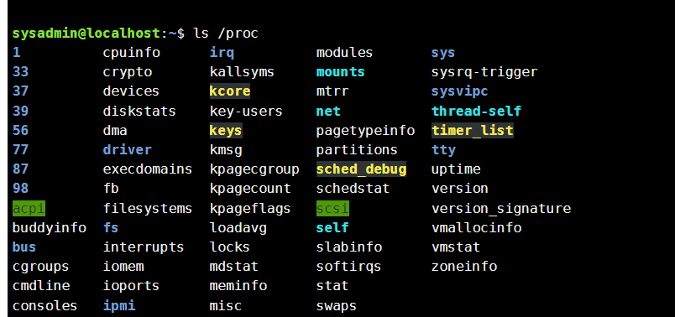

Рис. 1 Вміст директорії proc

Знаходиться в кореневій директорії. Каталог /proc/, також званий файловою системою proc, містить ієрархію спеціальних файлів, які представляють поточний стан ядра, що дозволяє програмам і користувачам зазирнути в систему ядра.

* вивести поточні сеанси користувачів. Якою командою це можна зробити?



Рис. 2 Активні сеанси

Вивести поточні сеанси користувачів можна з допомогою команди who.

* вивести інформацію про всі процеси, що виконуються. Які параметри при цьому треба використати?

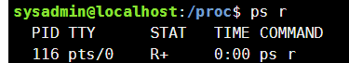

Рис. 3 Інформація про поточні процеси

Для виведення всіх поточних процесів потрібно використати команду ps з параметром r (ps r).

* вивести інформацію про процеси одного користувача. Які параметри при цьому треба використати?

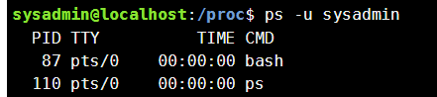

Рис. 4 Інформація про процеси певного користувача

Для виведення всіх процесів певного користувача потрібно використати команду ps з параметром -u {username} (ps -u {username})

* вивести інформацію тільки про системні процеси. Які параметри при цьому треба використати?

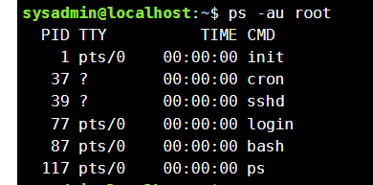

Рис. 4 Інформація про процеси системи

Для виведення процесів певного системи ps -au root.

* вивести інформацію про процеси за обраним вами критерієм (5 прикладів). Які параметри при цьому використані?

3. При роботі з процесами досить часто виникає необхідність запуску та роботи з фоновими процесами. Дайте відповіді на такі питання:

* Чим відрізняється фоновий процес від звичайного. Де вони використовуються?

Процеси, які вимагають від користувача запуску або взаємодії з ними, називаються процесами переднього плану. Процеси, які запускаються незалежно від користувача, називаються фоновими процесами.

* Опишіть наступні команди та поясніть що вони виконують – команда jobs, bg, fg.

Команда Jobs використовується для відображення списку завдань, які ви виконуєте у фоновому та передньому плані.

bg — це команда керування завданням. Відновлює призупинені завдання у фоновому режимі, повертаючи користувача до підказки оболонки під час виконання завдання.

Команда fg, скорочення foreground, — це команда, яка переміщує фоновий процес у вашій поточній оболонці Linux на передній план. Це контрастує з командою bg, скороченням від background, яка надсилає процес, що виконується на передньому плані, у фоновий режим поточної оболонки.

* Якою командою можна переглянути інформацію про запущені в системи фонові процеси та задачі?

Для перегляду всіх фонових процесів використовується команда ps.

* Як призупинити фоновий процес, як його потім відновити та при необхідності перезапусти?

Зупинка – kill [process_id] / killall [process_name]

Найпростіший спосіб запустити процес – ввести його назву в командному рядку та натиснути Enter.

Щоб перезапустити зупинений процес, ви повинні бути користувачем, який запустив процес, або мати права користувача root. У виводі команди ps знайдіть процес, який потрібно перезапустити, і запишіть його номер PID як параметр команди fg.

**Відповіді на контрольні питання:**

1. Яке призначення директорії /proc в системах Linux. Яку інформацію вона зберігає?

Каталог /proc/, також званий файловою системою proc, містить ієрархію спеціальних файлів, які представляють поточний стан ядра, що дозволяє програмам і користувачам зазирнути в систему ядра.

1. Як серед будь-яких трьох процесів динамічно визначати, який з них в поточний момент часу використовує найбільший обсяг пам'яті? Який відсоток пам’яті він споживає від загального обсягу?